GIMNASTIČNE VAJE

STARŠI: Danes boste z otroki izvajali sklop gimnastičnih vaj, s katerimi bodo razvijali svoje gibalne sposobnosti. Pomembno je, da starši poudarjate pravilno izvajanje gimnastičnih vaj. Razgibali se bomo od zgornjega dela telesa k spodnjemu (ramenski obroč, roke, trup, noge). OTROCI: Izberite si glasbo, ki vam je všeč in lahko ob njej lažje telovadite.
NAUČIMO SE NOV POJEM:
- STOJA RAZKORAČNO: stojimo z nogami narazen, noge so v širini bokov.
PRIMERI VAJ:
- KROŽENJE GLAVE V OBE SMERI: stoja razkoračno. Roke so v boku ali ob telesu. Najprej krožimo v levo smer (4-krat), potem pa še v desno (4-krat).
- POGLED Z GLAVO NAVZGOR, NAVZDOL, LEVO IN DESNO: stoja razkoračno. Roke so ob telesu. Zasukamo glavo levo, desno, navzgor in navzdol. Vajo ponovimo 4-krat v vsako smer.
- KROŽIMO V ZAPESTJU: stoja razkoračno. Z vsakim zapestjem posebej krožimo. To ponovimo 4-krat.
- DVIGOVANJE RAMEN: stoja razkoračno. Roke so ob telesu. Dvigovanje ramen gor in nazaj dol. Rame dvigneš 4X.
- KROŽENJE Z RAMENI NAPREJ IN NAZAJ: stoja razkoračno. Roke so ob telesu. Krožiš z rameni naprej in še nazaj. V vsako smer 5X.
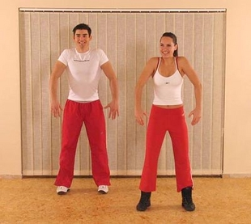
- KROŽENJE Z ROKAMI NAPREJ IN NAZAJ: stoja razkoračno. Kroženje z rokami naprej in nazaj. Pazi, da delaš velike kroge. Naredi 10 krogov. Štej.
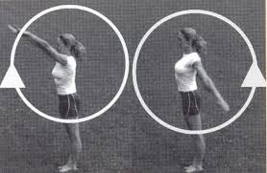
- ZAMAHI Z ROKAMI NAVZVEN: stoja razkoračno. Roke so dvignjene vstran v višini ramen. Zamahujemo z rokami noter in ven. 10X ponovimo.
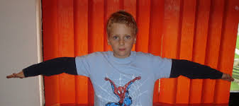
- IZMENIČNI ZAMAHI Z ROKAMI: stoja razkoračno. Ena roka je ob telesu navzdol, druga navzgor. Izmenično zamahujemo z rokami nazaj, roke menjujemo. Ob vsakemu zamahu stopimo na prste. 10X ponovimo.
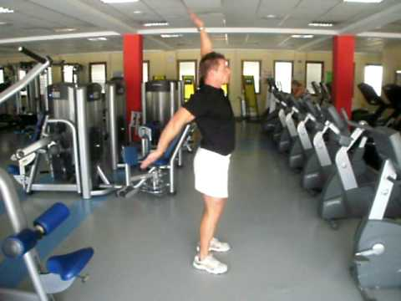
- SKLECE: oporo imaš na nogah in rokah. Telo spuščaj k tlom. Če je pretežko pojdi na kolena in telo samo z rokami spuščaj k tlom.

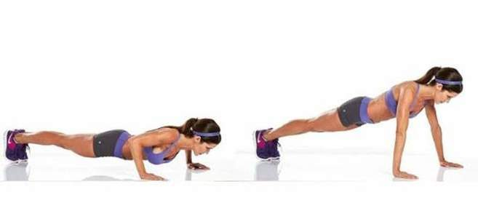
- PREDKLONI: stoja razkoračno, roke ob telesu. Globok predklon in nazaj v stojo razkoračno. Ponovimo 10X. Pazimo, da je pogled usmerjen naprej in ne navzdol.
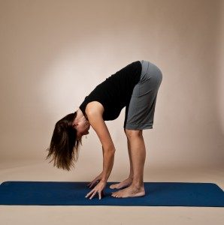
- KROŽENJE Z BOKI: stoja razkoračno. Roke v bok. Krožimo z boki v obe smeri. Delamo velike kroge. 5 krogov v eno smer in 5 v drugo.
- TREBUŠNJAKI: ležimo na hrbtu, noge so pokrčene, roke so na tilniku. Dvigujemo se v polsed in se spustimo nazaj v ležo. Ponovimo 8X.
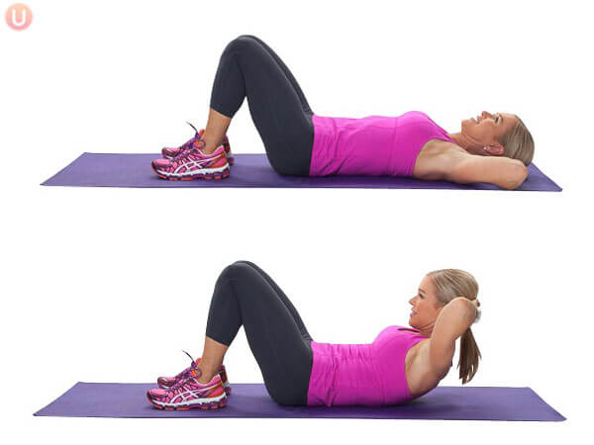
- DVIGOVANJE BOKOV: ležimo na hrbtu, noge so pokrčene, roke so ob telesu. Dvigujemo boke. Ponovimo 10X.
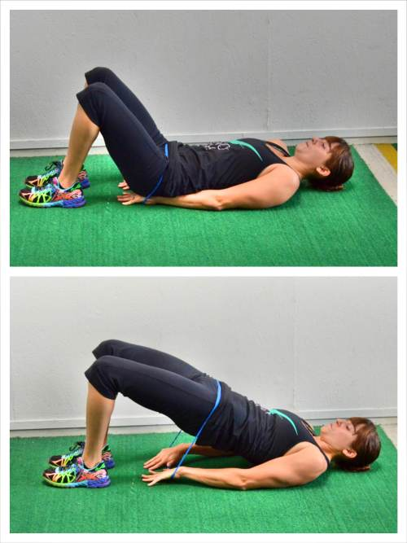

- POČEPI: stoja razkoračno, kolena so rahlo pokrčena. Roke so pred telesom v višini ramen. Ponovimo 5X.
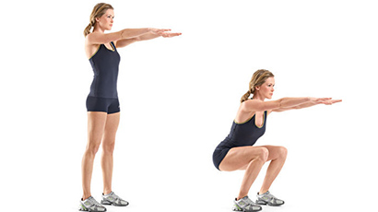
- STRESANJE ROK IN NOG: stresamo levo roko in levo nogo. Ponovimo z desno roko in desno nogo. To ponavljamo nekaj časa tako, da se sprostimo.
